**LAPORAN PRAKTIKUM BASIS DATA**

**PRAKTIKUM 1 : Pengenalan Mysql**



**Nama : INDAH CHAERINI**

**NIM : H1051191011**

**Kelas : B**

**PROGRAM STUDI REKAYASA SISTEM KOMPUTER  
FAKULTAS MATEMATIKA DAN ILMU PENGETAHUAN ALAM   
UNIVERSITAS TANJUNGPURA  
PONTIANAK  
2020**

1. Penggunaan Database

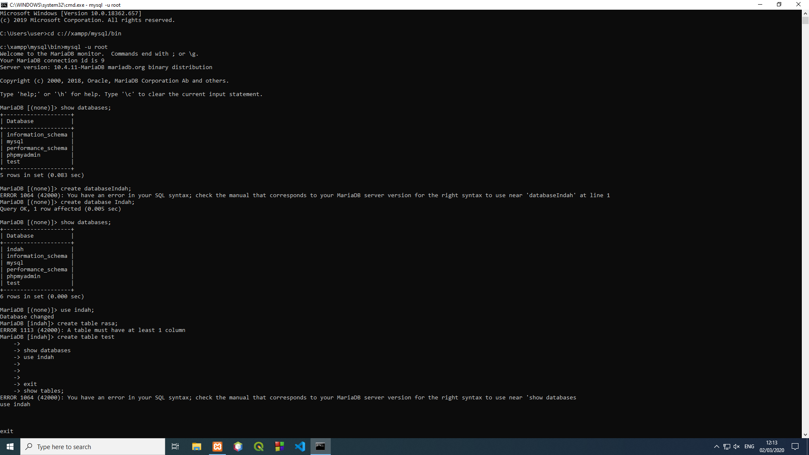

1. Pembuatan Tabel

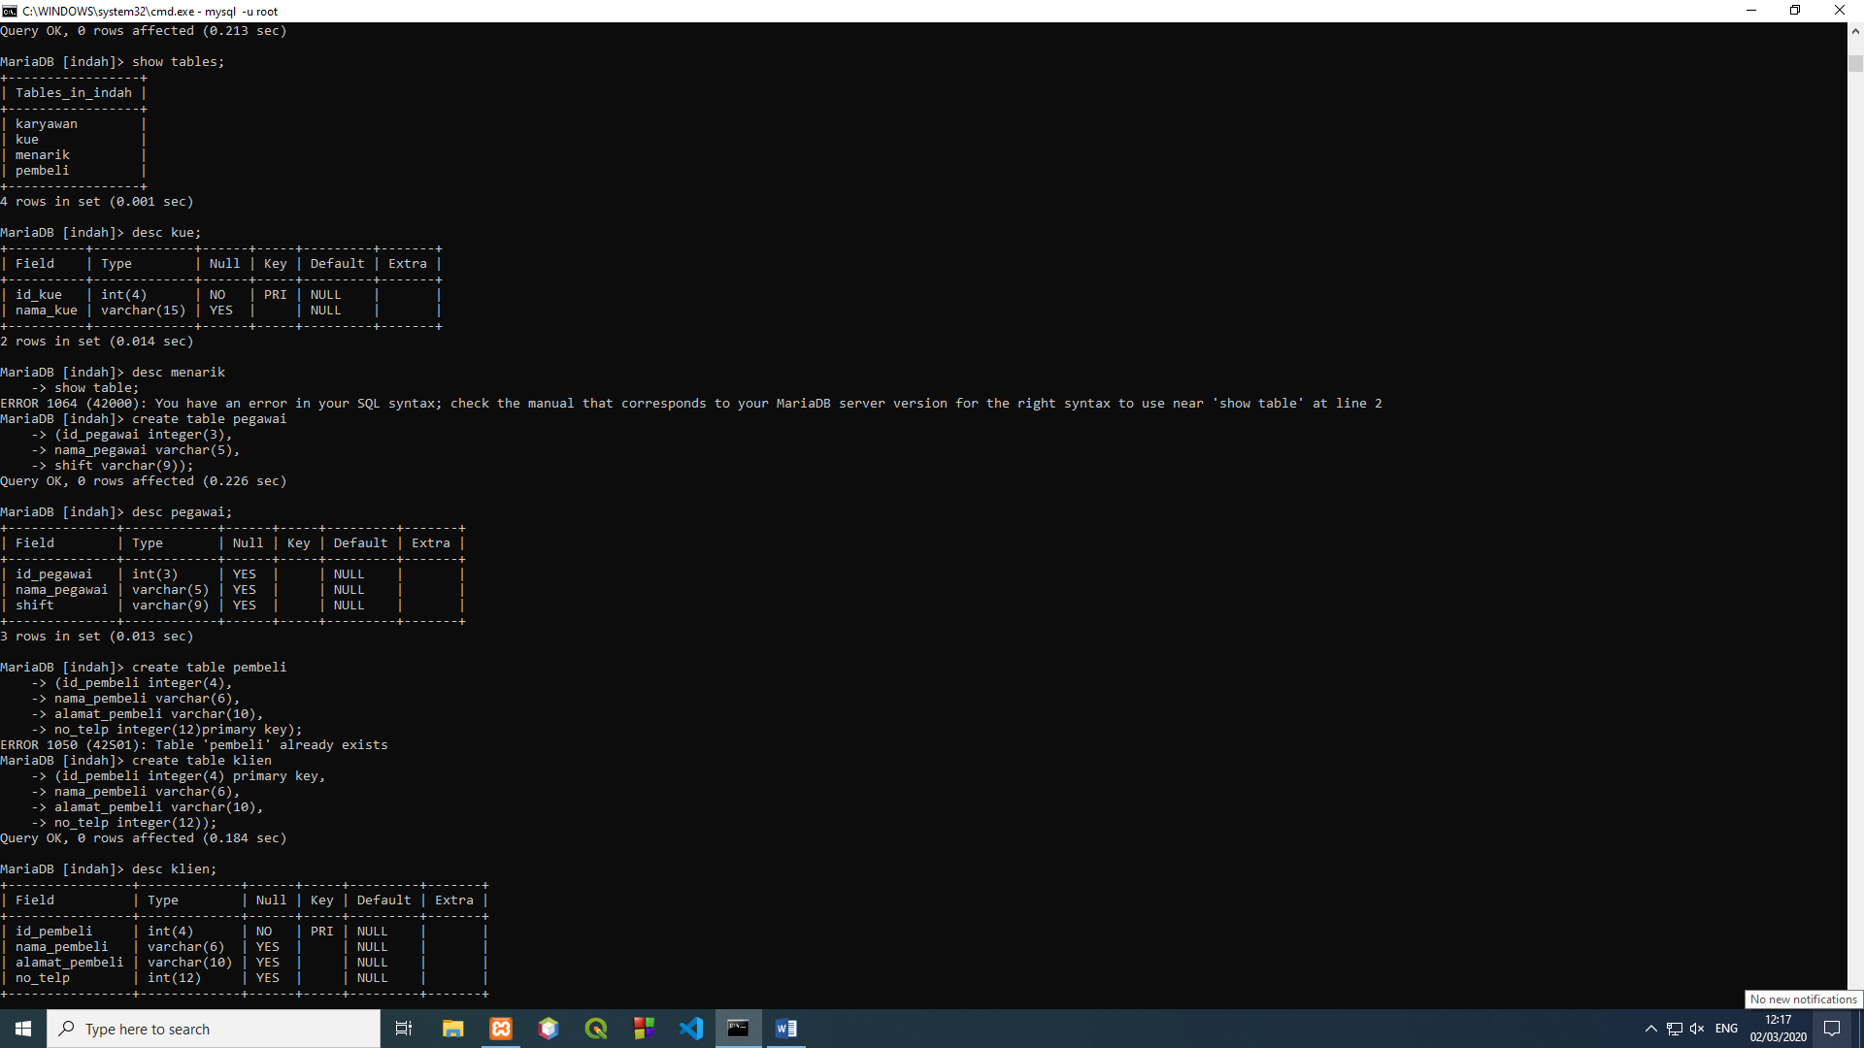

**

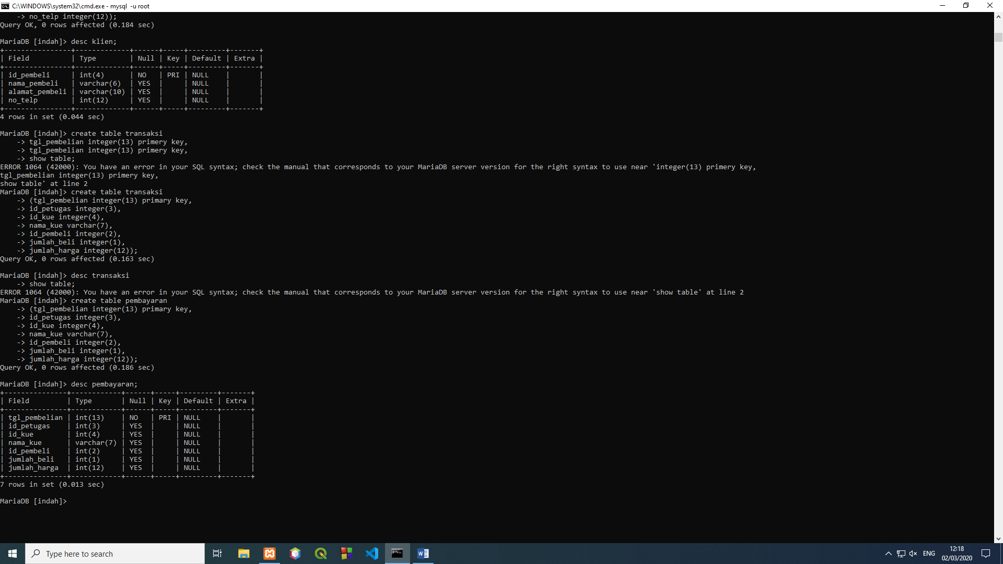

1. Lihat Tabel pada Database

**

1. Struktur Tabel

**

**



